 | YAHYALI TİCARET ODASI  E-BÜLTEN  Yahyalı Ticaret Odası Yayınıdır Yıl:8 Sayı:31 (Ocak-Şubat-Mart 2023)

MECLİS BAŞKANIMIZ ADNAN AYDIN DEPREM BÖLGESİ KAHRAMANMARAŞ'A BİR TANKER AKARYAKIT GÖNDERMİŞTİR.YAHYALI TİCARET ODASI OLARAK BAŞKANIMIZA TEŞEKKÜR EDİYORUZ. 07.02.2023
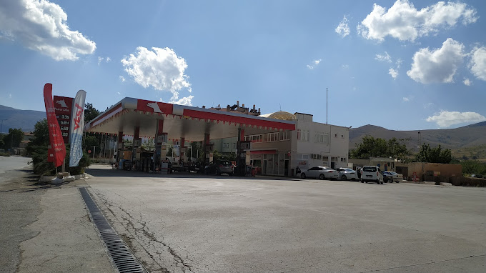

YÖNETİM KURULU BAŞKANIMIZ AHMET KOYUNCU'NUN MÜDÜRÜ OLDUĞU ŞİRKETLERDEN MAT VİTA İNŞAATTAN 100.000.-TL GIDA MALZEMESİ, EMİNSU SOĞUK HAVA DEPOSU 500 BATTANİYE,50 YATAK,25 SOBA, AYKONER MADENCİLİKTEN 1 EKSKAVATÖR KAHRAMANMARAŞ DEPREM BÖLGESİNE GÖNDERİLMİŞTİR. BAŞKANIMIZA YAHYALI TİCARET ODASI OLARAK TEŞEKKÜR EDİYORUZ. 07.02.2023

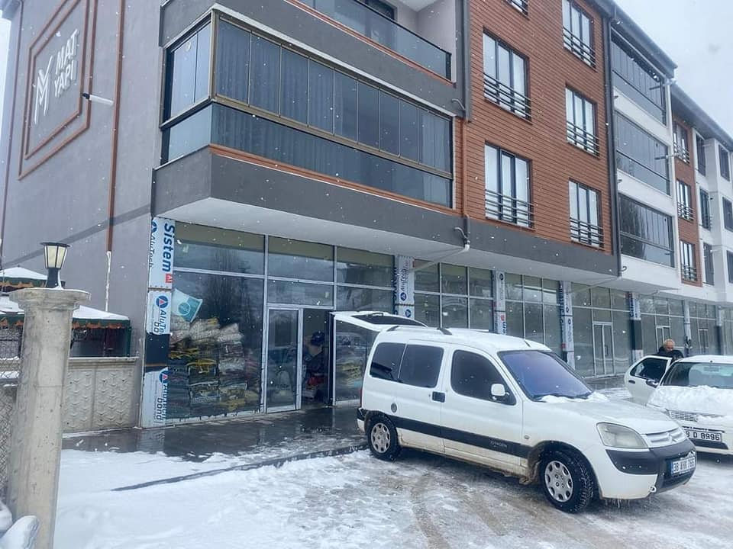
ANADOLU KERESTE PALETON ŞİRKETİ MÜDÜRÜ ADEM DEMİRCİ TARAFINDAN 25.000.-TL. GIDA VE İHTİYAÇ MALZEMESİ KAHRAMANMARAŞ DEPREM BÖLGESİNE GÖNDERİLMEK ÜZERE TESLİM EDİLMİŞTİR.FİRMAMIZA YAHYALI TİCARET ODASI OLARAK TEŞEKKÜR EDİYORUZ.07.02.2023
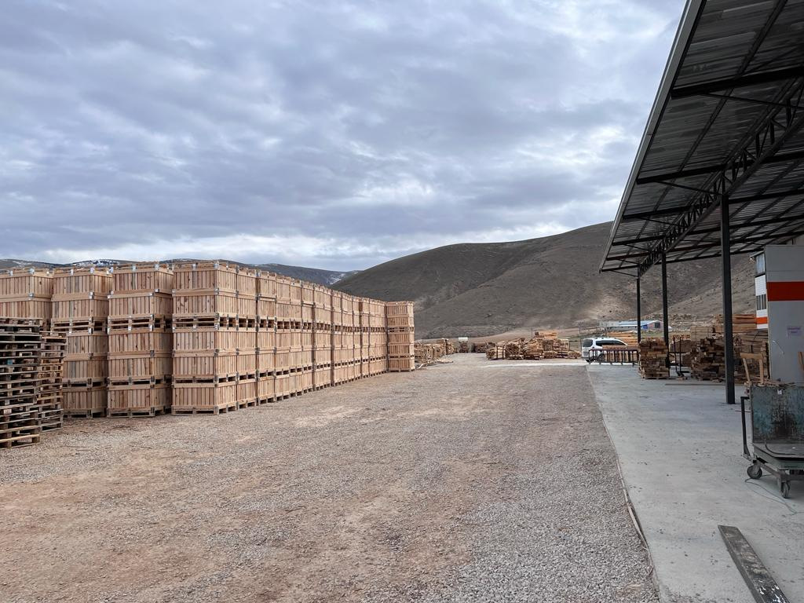

ODAMIZ ÜYESİ DEMİRAL MANAVI YASİN DEMİRAL ARACI İLE BİRLİKTE GIDA MALZEMESİ YÜKLÜ OLARAK KAHRAMANMARAŞ DEPREM BÖLGESİNE HAREKET ETMİŞTİR. YAHYALI TİCARET ODASI OLARAK ÜYEMİZE TEŞEKKÜR EDİYORUZ.07.02.2023
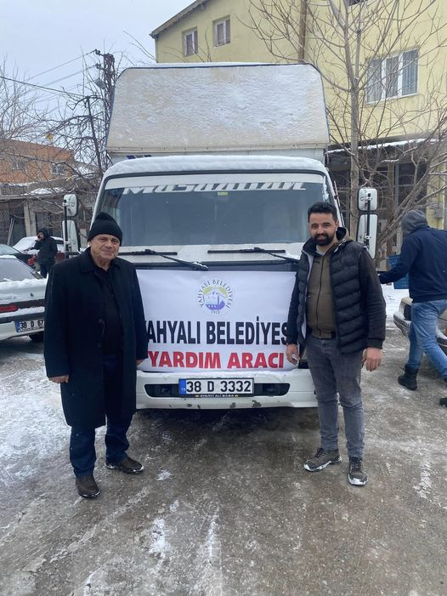
ODAMIZ YÖNETİM KURULU ÜYESİ YAHYALI SÜRÜCÜ KURSU SAHİBİ HACI YUSUF TARLACI DEPREM BÖLGESİNDE KULLANILMAK ÜZERE TOBB. YAPMIŞ OLDUĞU YARDIM KAMPANYASINA 5.000-TL. NAKİT KATKI SAĞLAMIŞTIR. YÖNETİM KURULU ÜYEMİZE TEŞEKKÜR EDİYORUZ.07.02.2023
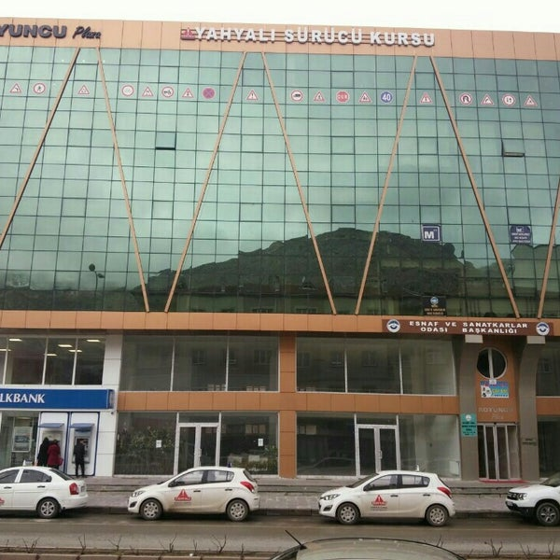

Odamız üyesi ÖZKOYUNCU MADENCİLİK A.Ş. ailesi olarak deprem bölgesine 2 adet yardım tırı, 2 adet iş makinesi ve 3 adet kamyon ve arama kurtarma ekibi göndermiş olup, Odamız adına teşekkür ediyoruz.07.02.2023

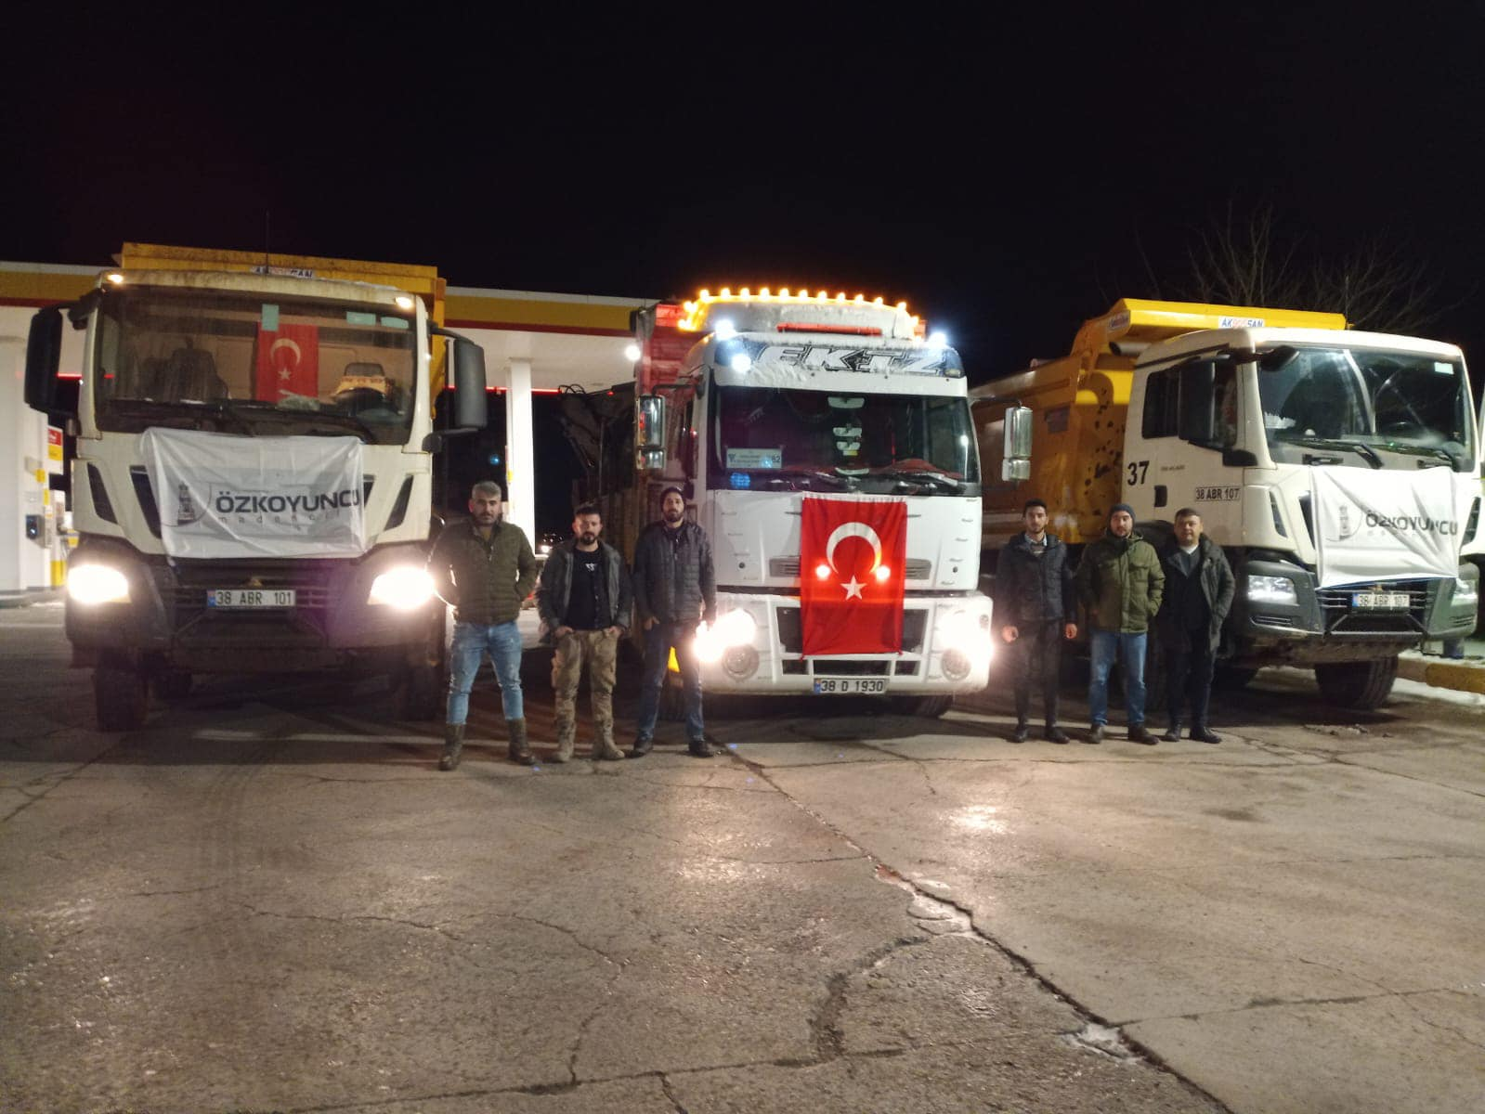

Odamız üyesi ELMA PAZARI Abdulkadir Göksün deprem bölgesine gönderilmek üzere yardım tırı birazdan yola çıkacaktır. Firmamıza Odamız adına teşekkür ediyoruz.07.02.2023
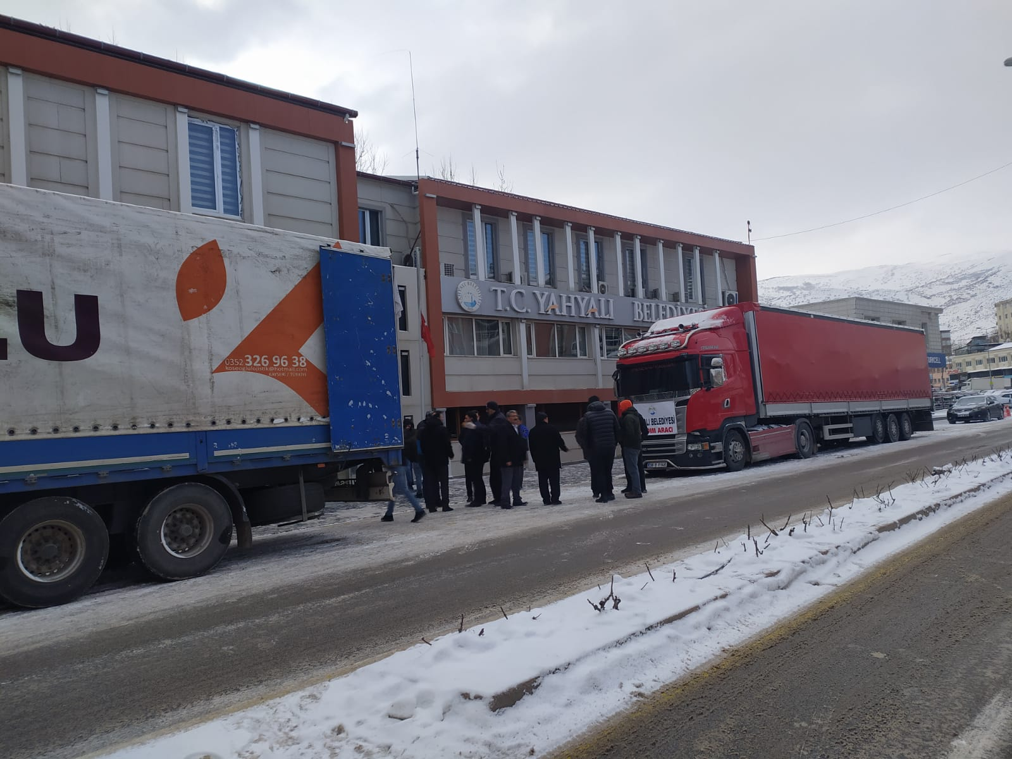

Odamız Üyesi AA Nakliye Ltd.Şti.Müdürleri Ayhan Ünal ve Başkanımız Ahmet Koyuncu Maraş Elbistan'a 3 minibüs malzeme yüklü olarak, 1 minibüs Malatya'ya malzeme yükleyerek dönüşte Yahyalı'ya misafirleri getirmek üzere yola çıktılar. Firmamıza Odamız adına teşekkür ediyoruz.07.02.2023
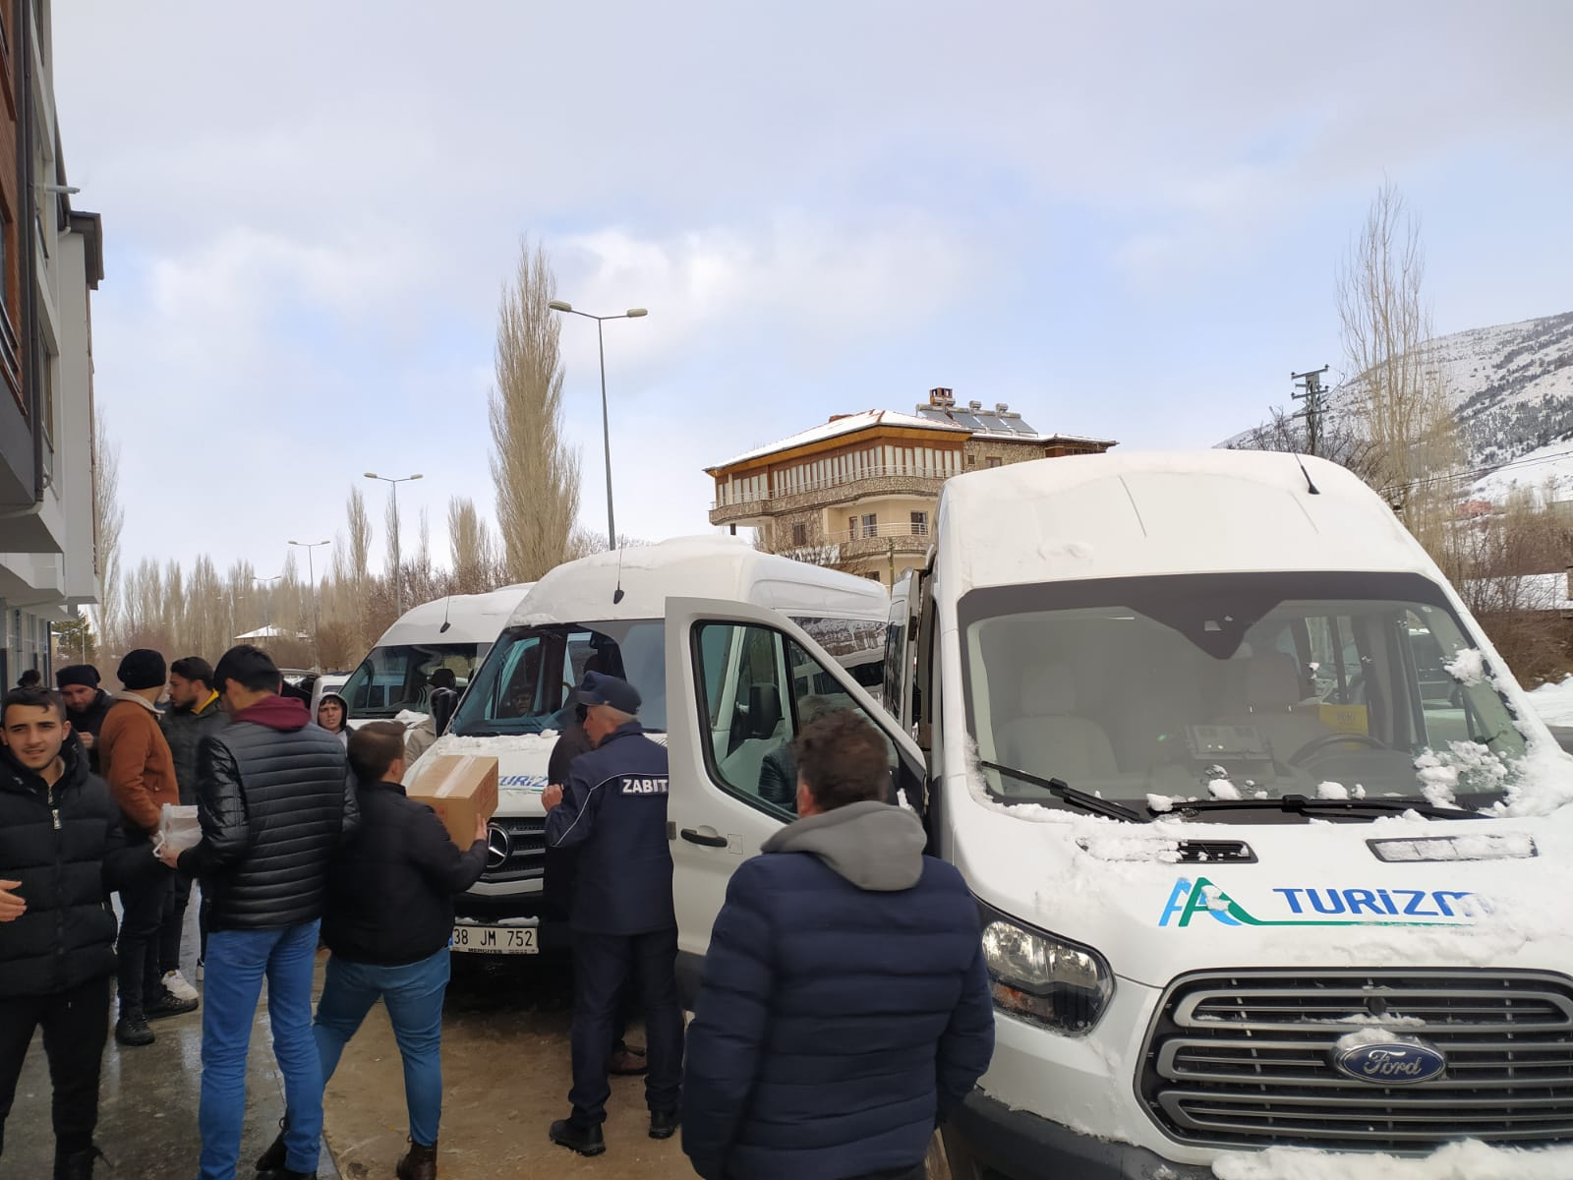

Odamız üyesi Bzm petrol market ltd.şti. müdüru Kadir Kara minibüsü ile malzeme yüklü olarak Malatya deprem bölgesine gidecek gelirken misafirleri Yahyalıya getirecek.Odamız adına kendilerine teşekkür ediyoruz.08.02.2023
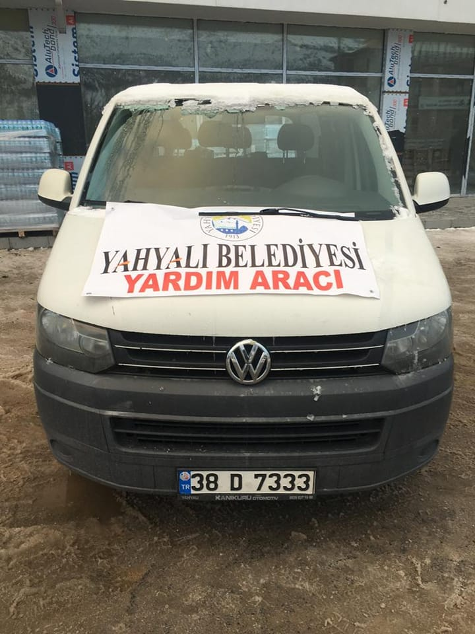
Odamız üyesi yahyalı ABS inşaat San Tic.Ltd.Şti. Müdürü Ali Dolgun, iş makinası ekskavatör Hatay deprem bölgesine göndermiştir. . AYT Galeri Ltd.Şti. Müdürü Yakup Mahiroğlu iki adet seyyar aşevini Doğanşehir deprem bölgesine göndermiştir. Firmamıza odamız adına teşekkür ediyoruz.08.02.2023


Odamız Meclis Üyesi İmza Giyim Hilmi Keskinkılıç deprem bölgesine 300 adet mont göndermiştir. Odamız adına kendisine teşekkür ediyoruz.08.02.2023
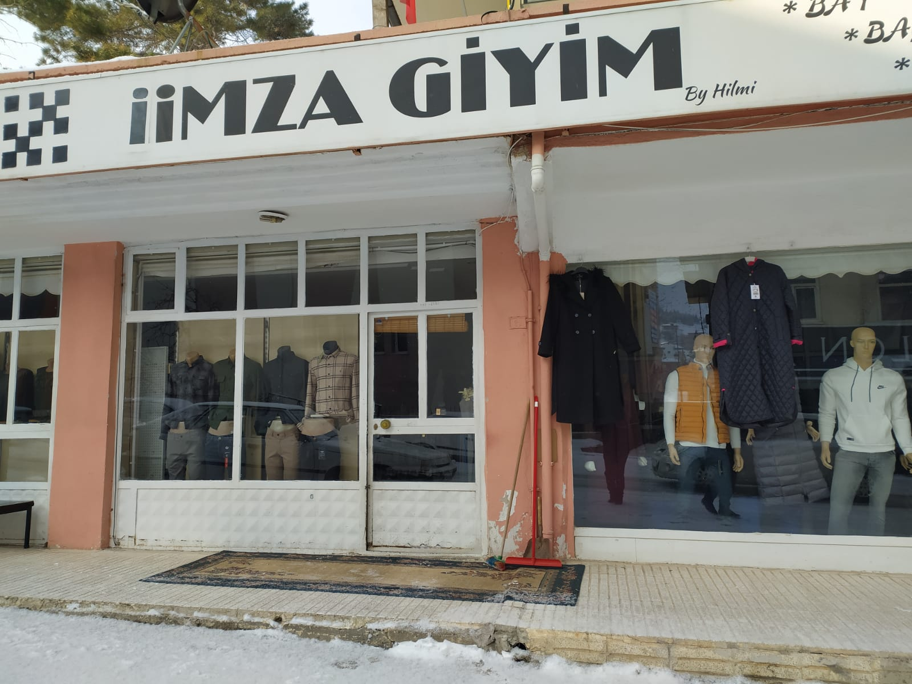

Odamız üyesi Gözbaşı Madencilik tic.ltd.şti. müdürü Gürler Gözbaşı 5 aracı malzeme yüklü olarak Maraş deprem bölgesine gitti. Dönüşte misafir alıp getirecekler. Odamız üyesi Eken Nakliyat Tic.Ltd.Şti. Müdürü İbrahim Erdoğdu ve Ecz.Fatih Erdoğdu ilaç ve gıda malzemesi ile deprem böglesine hareket ettiler. Firmalarımıza Odamız adına teşekkür ediyoruz.09.02.2023
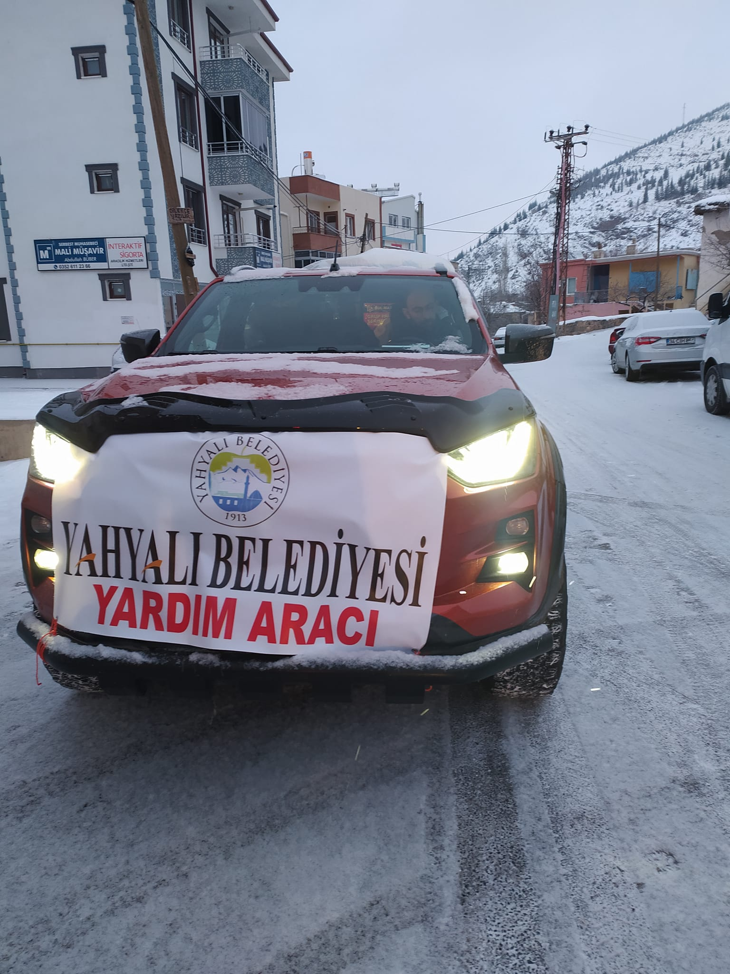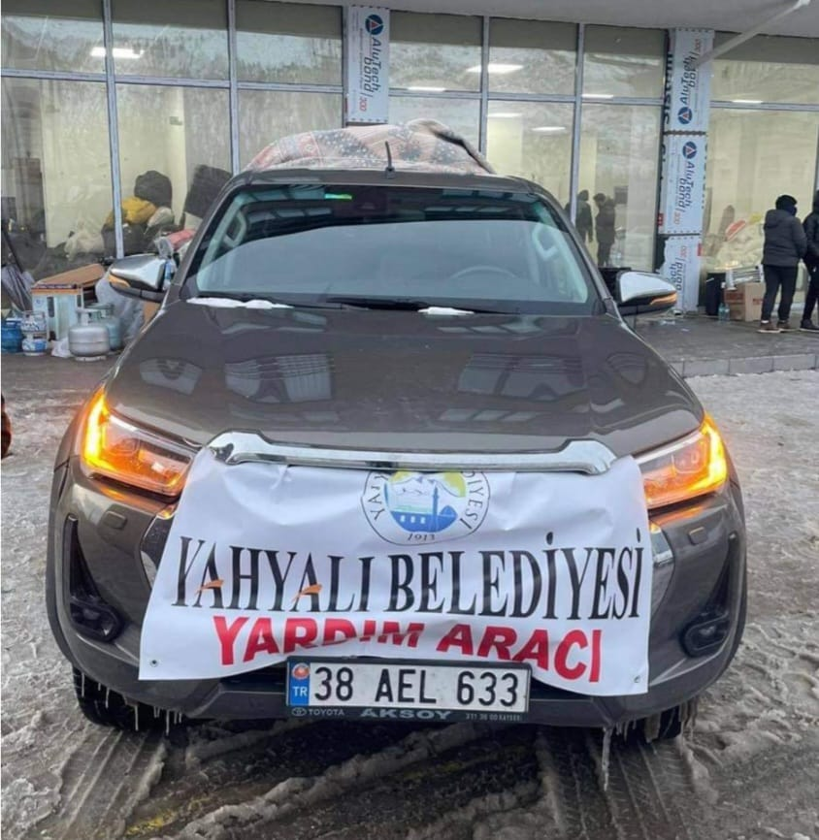

Odamız üyesi Larte Tekstil Ltd.Şti. Müdürü Sait Dinç ve Yahyalı Belediye Başkanımız Esat Öztürk iş birliğiyle ilçemizde bulunan dikim atölyesinde battaniye üretimi başladı. Kumaşları hayırseverler tarafından karşılanan battaniyelerin günlük 3-4 bin civarı üretilmesi planlanıyor. Odamız adına firmamıza, Başkanımıza ve hayırseverlere teşekkür ediyoruz.09.02.2023
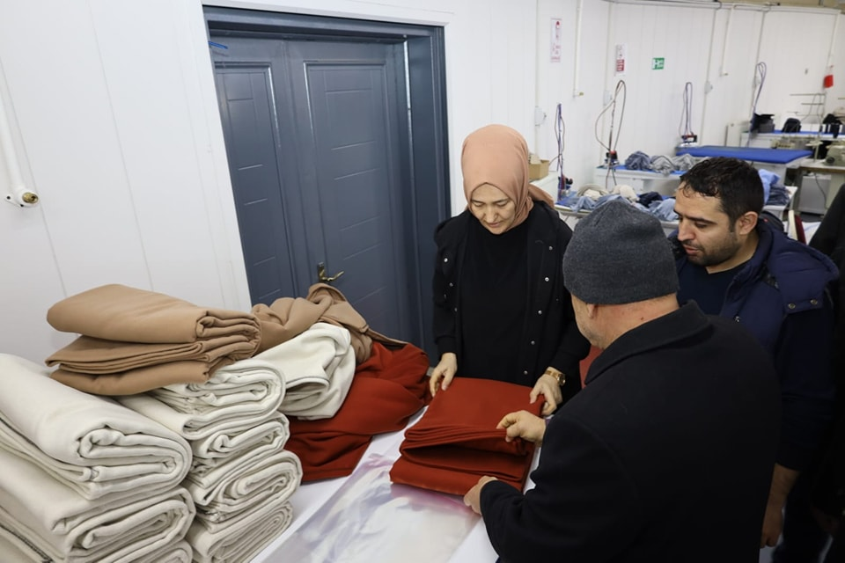
Odamız üyesi Anadolu Kereste Ltd.Şti. Müdürü Adem Demirci depremzedelere Erciyes Üniversitesi kampüsü yemekhanesine yemek yapılarak ikram edilmek üzere 1250 Kg. kuru gıda maddesini teslim ettiler. Ayrıca bir tır odun deprem bölgesine gönderilmek üzere hazırlandı, Odamız üyesi Mahmut KÖKSAL ve oğulları gıda malzemesi yüklü aracı ile Adıyaman deprem bölgesine gitmiş olup, ayrıca kamyonları ile Belediyemize ait seyyar kullanım malzemelerini yine Adıyaman deprem bölgesine ulaştırmak üzere yola çıktılar. Firmamıza Odamız adına teşekkür ediyoruz.09.02.2023
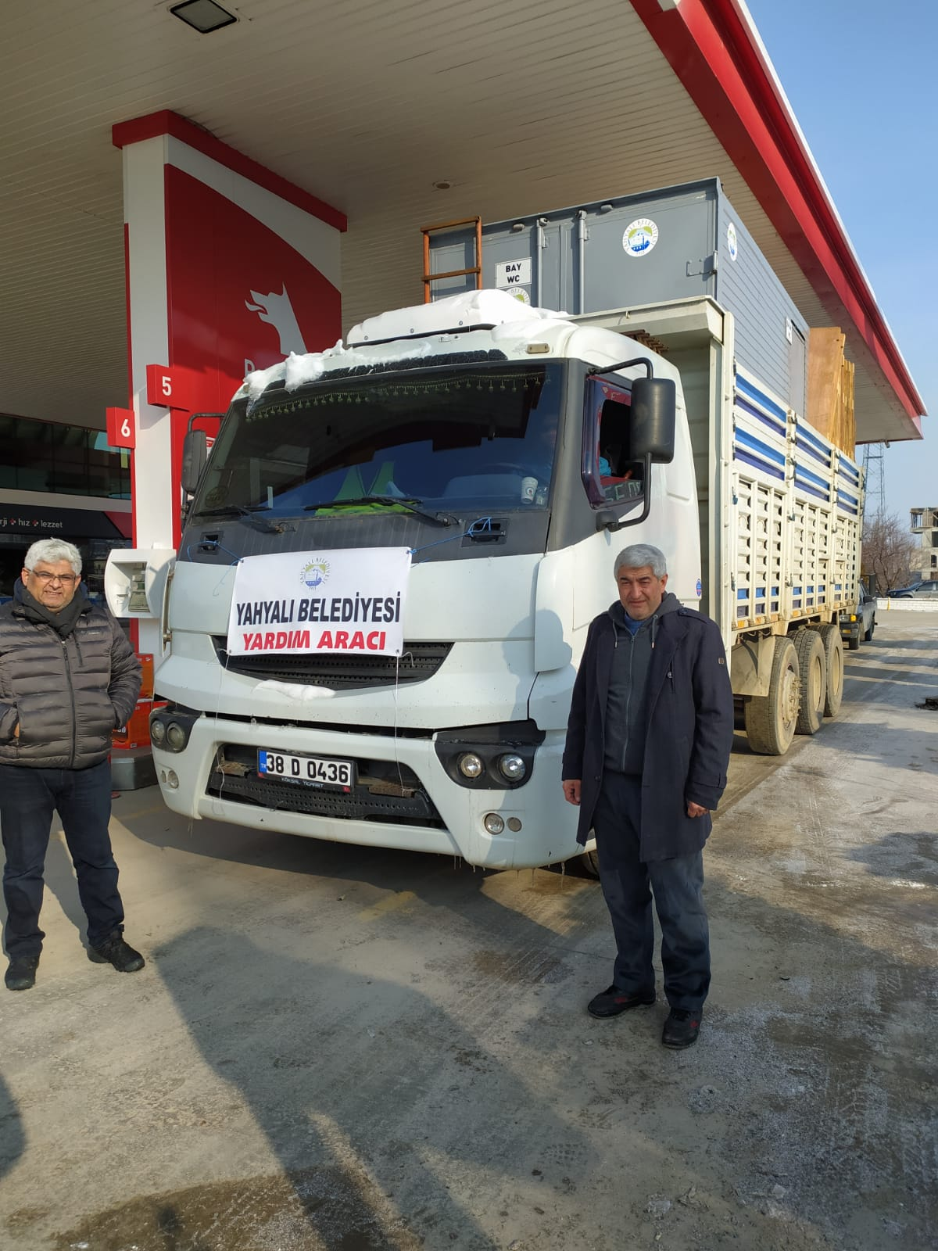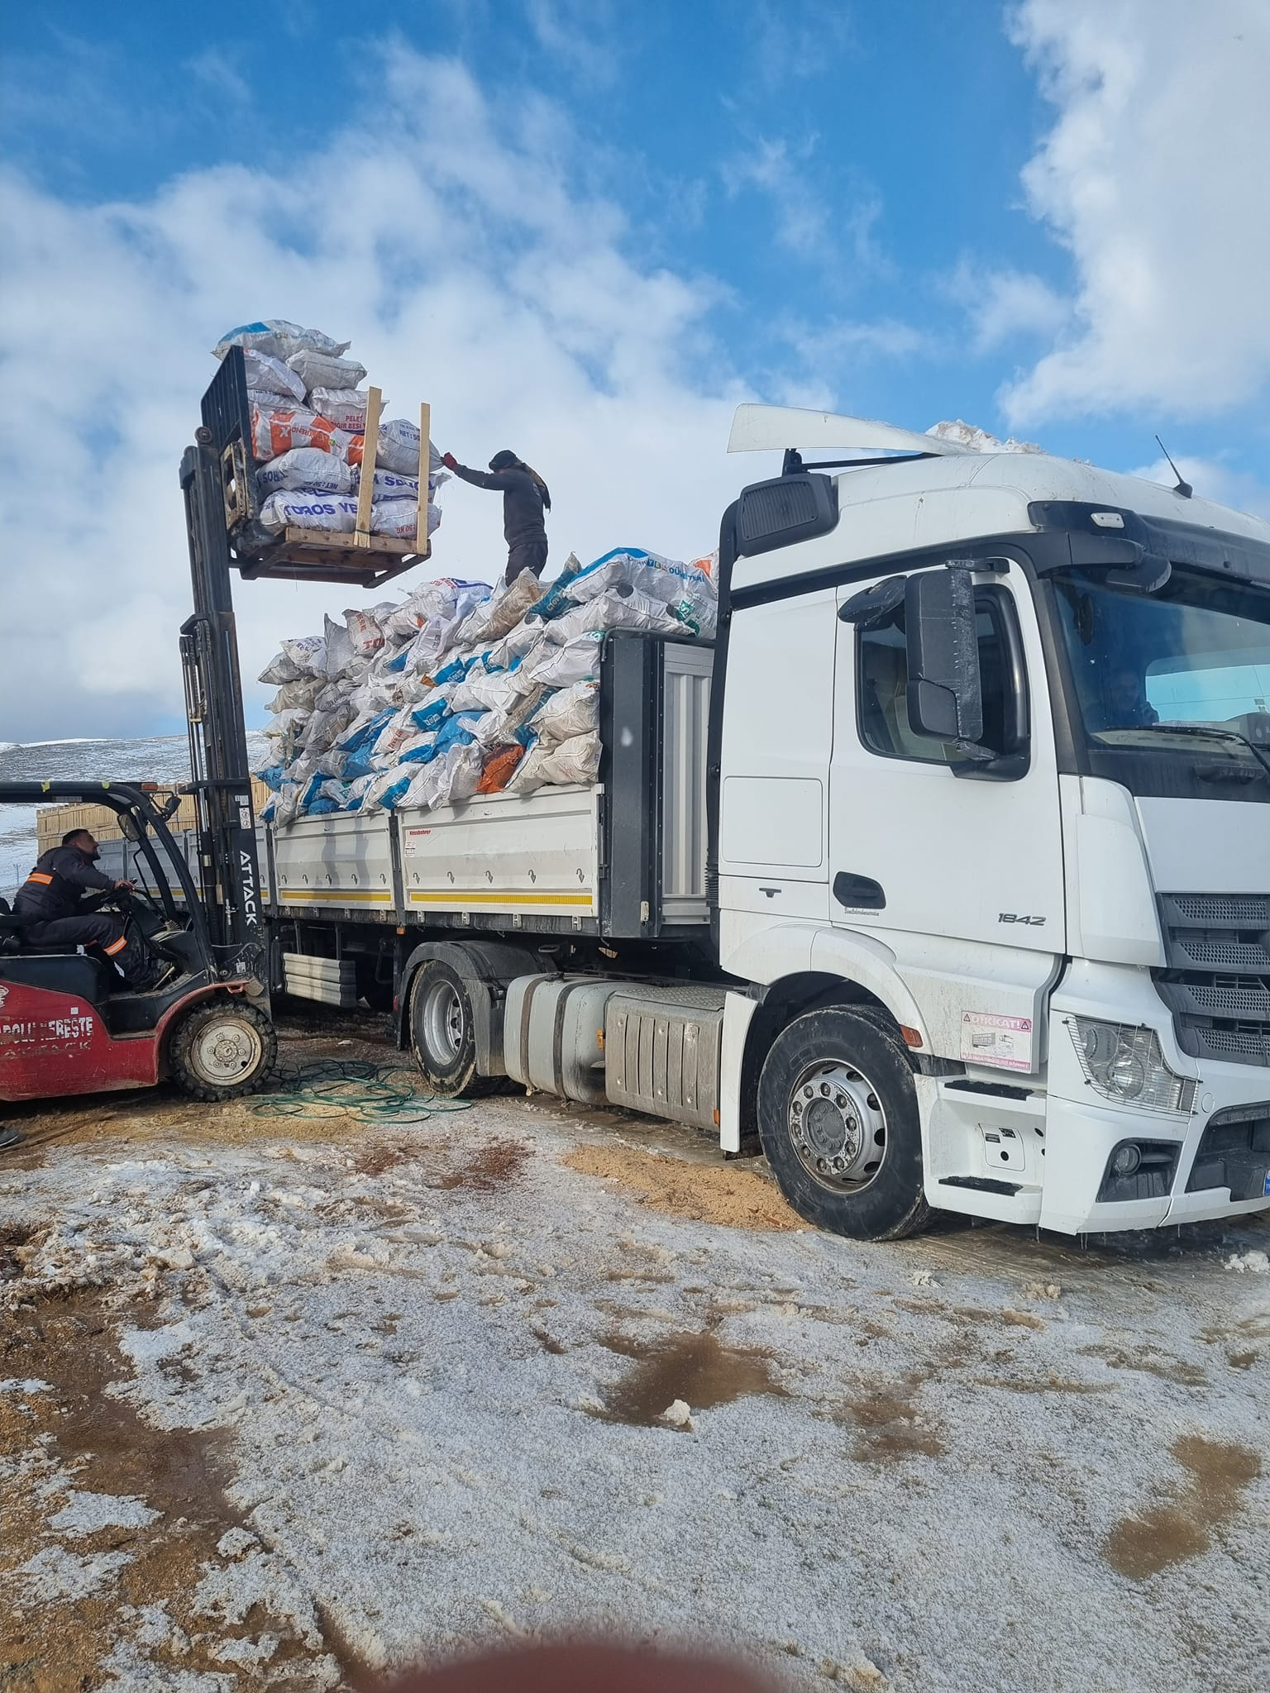
Yahyalı Ticaret Odası Başkanımız Ahmet Koyuncu Matvita Ltd.Şti. ve Kardelen İnşaat Ltd.Şti. ekibi ile 3 gündür Hatay'daki depremzedelere yardım etmek için orada bulundu. Başkanımıza ve ekibine teşekkür ediyoruz.10.02.2023
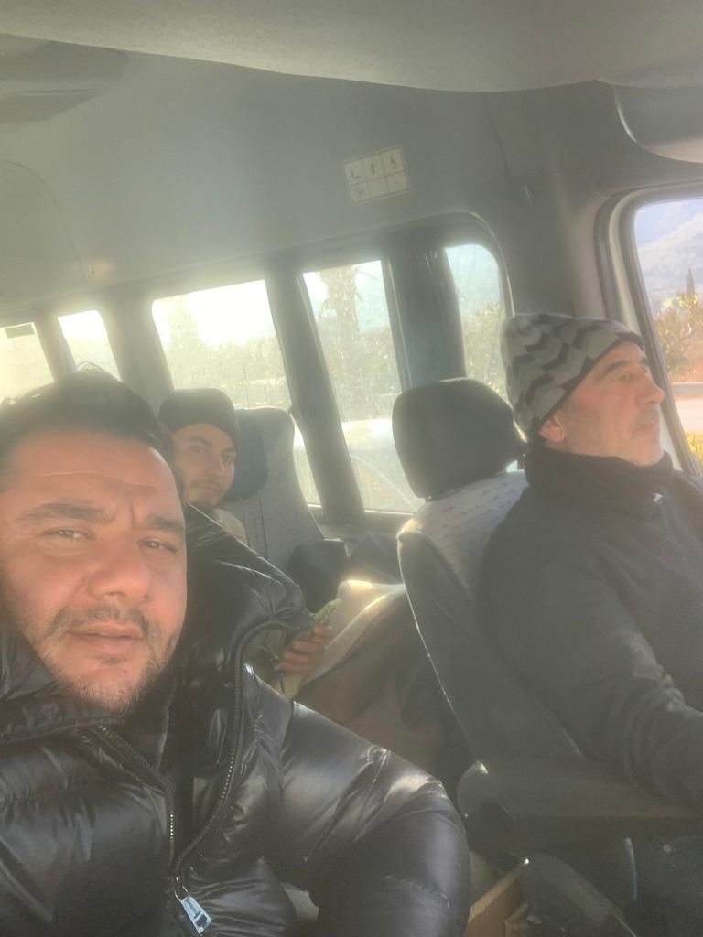
Odamız üyesi ÖZKOYUNCU MADENCİLİK A.Ş. Konserve, bisküvi, çocuk bezi vs. taşıyan yeni bir yardım tırı Kahramanmaraş deprem bölgesine doğru yola çıkmıştır. Odamız eski Başkanı Ali Elmacının çocukuları Elmacı Madencilik Tic.A.Ş. müdürü Alper Tuna Elmacı maden ocağının ıslahiye ekibi ile Maraş deprem bölgesinde arama kurtarma çalışmalarına katılmakta olup, dün göçük altından iki kişiyi canlı çıkartmışlardır. Firmamıza Odamız adına teşekkür ediyoruz.10.02.2023
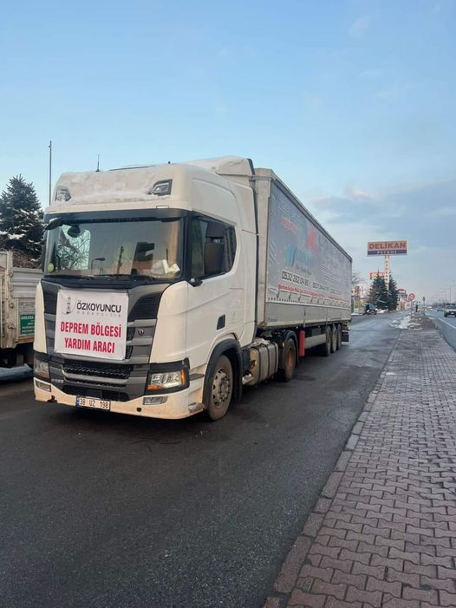
Odamız Başkanı Ahmet Koyuncu Haskoyuncu Nakliyat Tic.Ltd.Şti. tırı ile Islahiye deprem bölgesine konteyner yüklü olarak yola çıktı. Başkanımıza Odamız adına teşekkür ediyoruz.10.02.2023
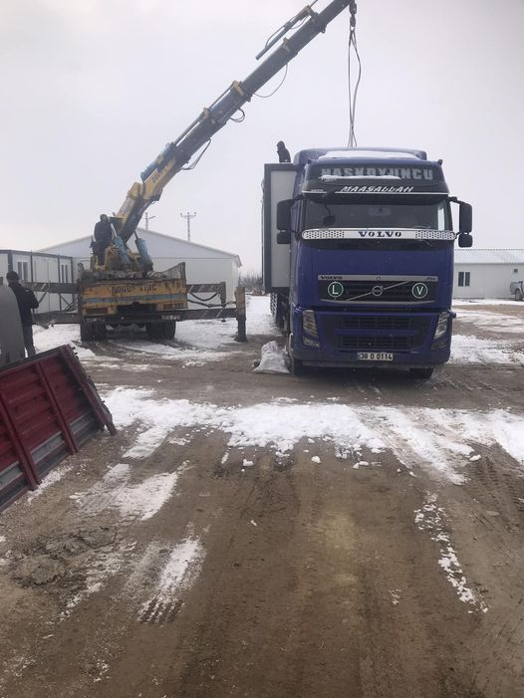
Hayırsever işadamımız Ahmet Koyuncu'nun İstanbul'da ikamet eden 6 evlatlarının birlikte hazırladıkları 3 Tır ihtiyaç malzemesi deprem bölgesine hareket etmek üzere yola çıkmış. Odamız adına Koyuncu ailesine teşekkür ediyoruz.10.02.2023
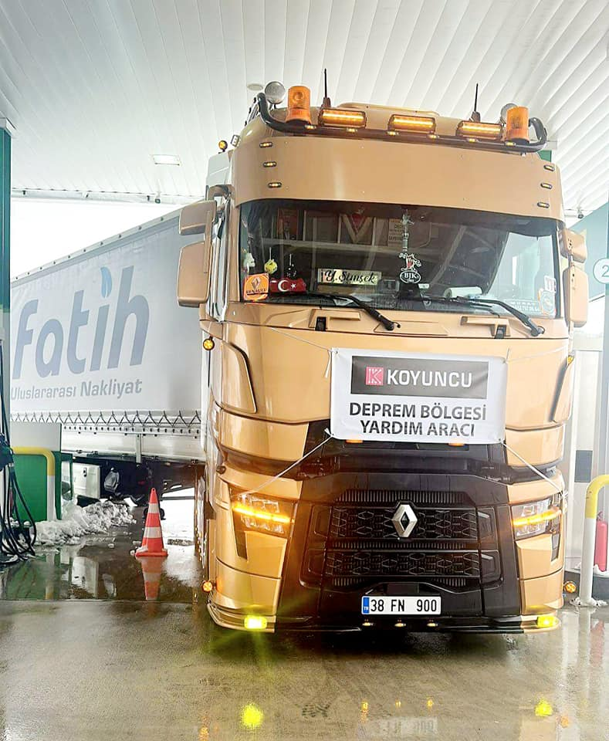
Odamız üyesi Ahmet Kahveci KVC İnşaat tırı ile birlikte konteyner yüklü olarak Gaziantep deprem bölgesine hareket etti, Odamız üyesi Aferin Tarım Şirketler Grubu Müdürü Kubilay Aferin yardım tırı deprem bölgesine ulaştırmak üzere yola çıktı. Firmamıza Odamız adına teşekkür ediyoruz. 10.02.2023
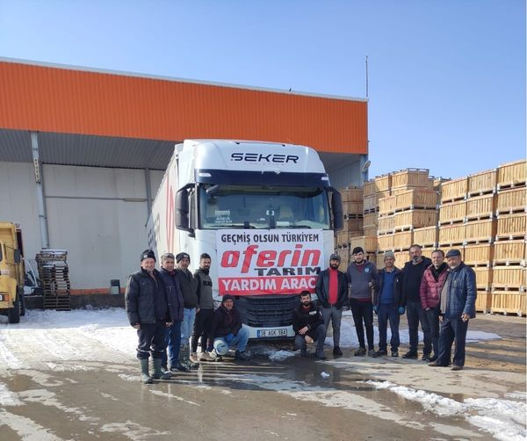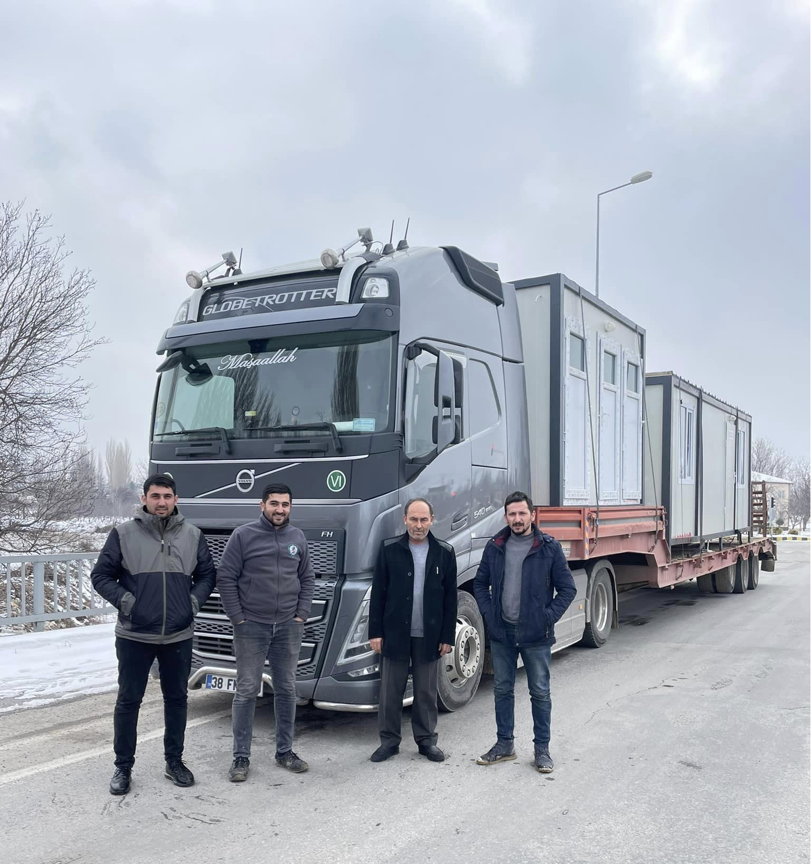
Odamız üyesi Köylü Nakliyat ltd.şti. Kahraman ailesi kendi imkanları ile 3 Tır olmak üzere 1 aracı Elbistan ilçesine,1 araç Gaziantep'e diğer araçta Malatya depremzedelere odunları ulaştırmak üzere yola çıktılar, Odamız üyesi Musaoğulları Tarım Nak.petrol.ltd.şti. müdürü İsmail Baş gıda yüklü malzemeyi Maraş deprem bölgesine götürüp gelmişlerdir. Firmamıza odamız adına teşekkür ediyoruz 12.02.2023
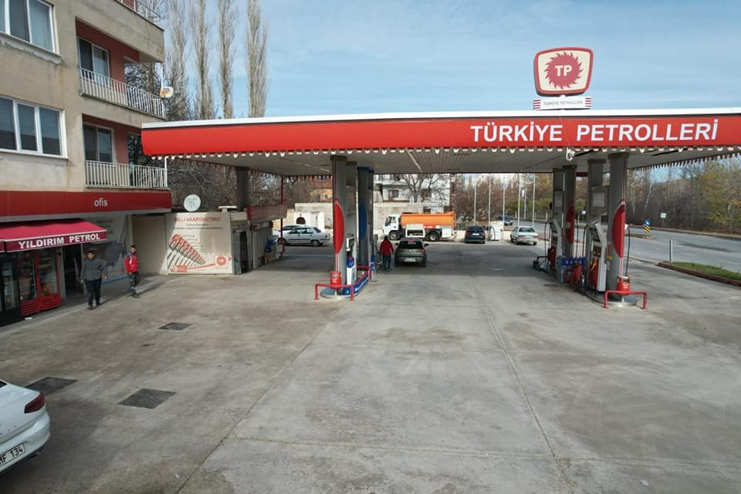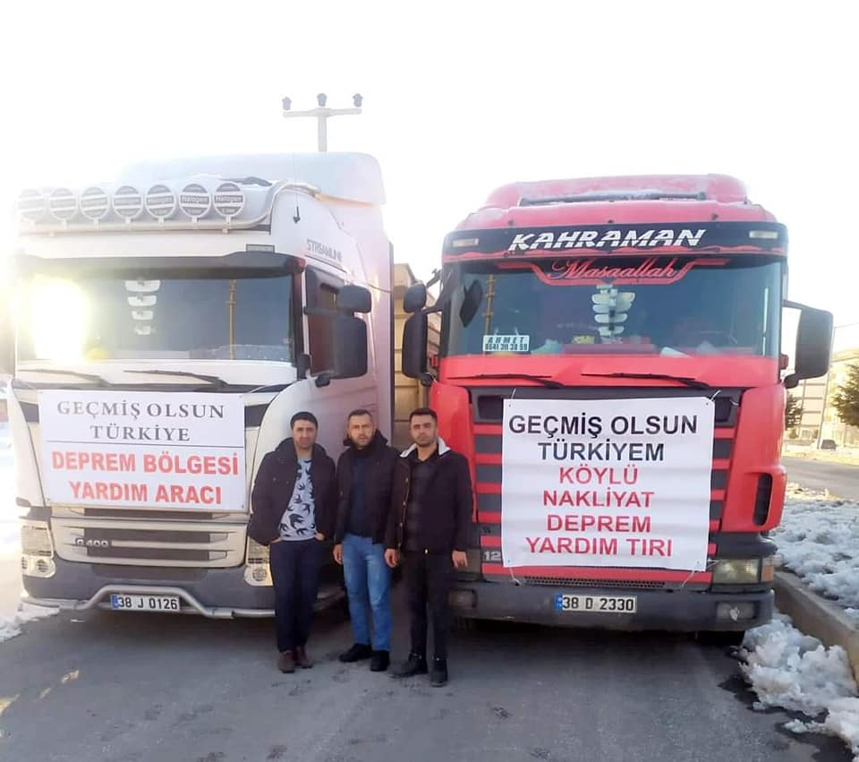
Odamız Meclis Başkanı Adnan Aydın aile şirketleri Aydın petrol, Yaykar nakliyat, ihsanoğulları madenci lik, Aydın otel olarak 2 minibüs gıda, 8 eleman, 5 gün sıcak çorba,28 ton odun kömür,1 jeneratör, 5000 adet battaniye Hatay İskenderun deprem bölgesine ulaştırılmıştır.Ayrıca Maraştan depremzede 3 aileyi getirip Aydın otelde misafir etmektedir. Başkanıma ve firmalarına Odamız adına teşekkür ediyoruz.12.02.2023
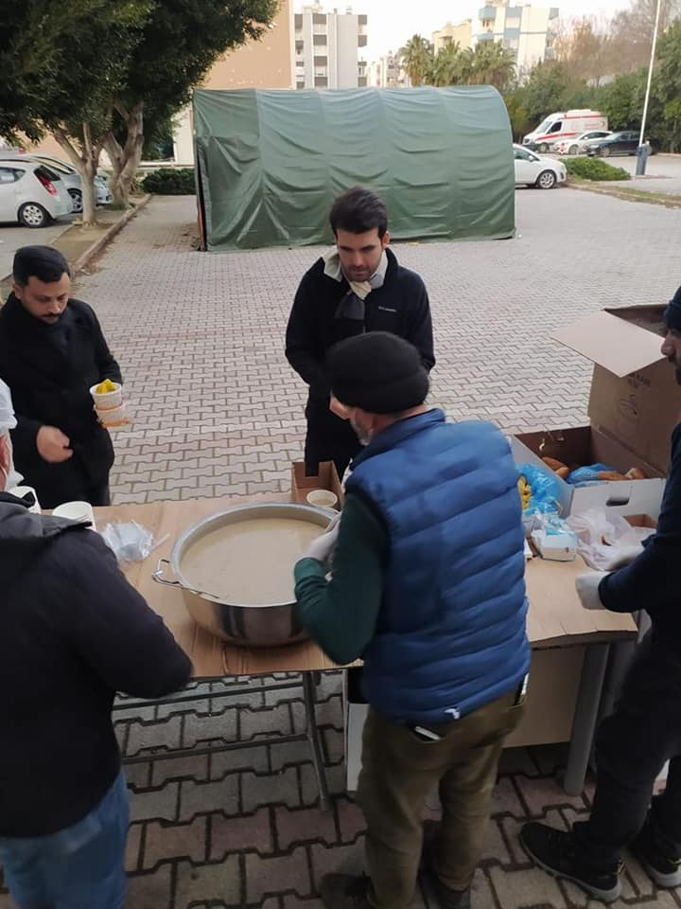
Odamız üyesi Yıldırır İnşaat San.tic.Ltd.Şti. Müdürü Halil Yıldırır deprem bölgesine ulaştırılmak üzere 100.000.-TL. nakdi yardımı TOBB.nin deprem yardım hesabına aktarmıştır. Ayrıca Maraş Elbistan deprem bölgesine tırı ile 10 ton kömür, 5 ton Odun, 25 adet soba, 25.000.TL. değerinde ihtiyaç maddesini ulaştırmıştır.13.02.2023
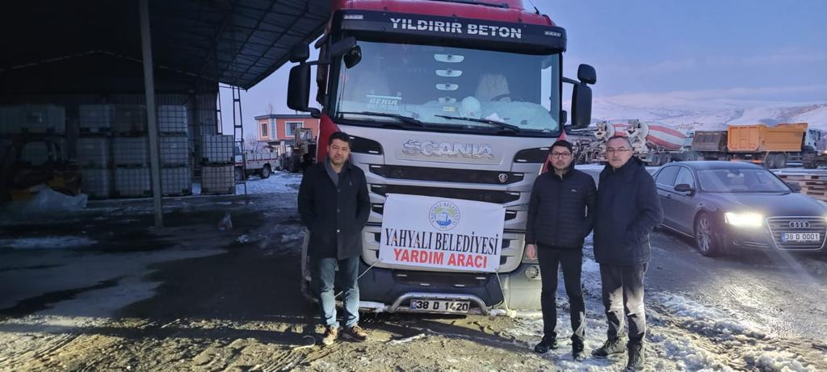
Yahyalı Ticaret Odası olarak Deprem bölgesine gönderilmek üzere 25.000.-TL. TOBB. Deprem Yardım hesabına nakdi yardım yapılmıştır. Allah Devletimize ve Milletimize zeval vermesin.13.02.2023

Odamız Meclis Başkanı Adnan Aydın AYDIN KARDEŞLER PETROL A.Ş. depremzedelere ulaştırılmak üzere 170.000.-TL. nakdi yardımı TOBB.nin deprem yardım hesabına aktarmıştır. Başkanımızın firmasına Odamız adına teşekkür ediyoruz.13.02.2023
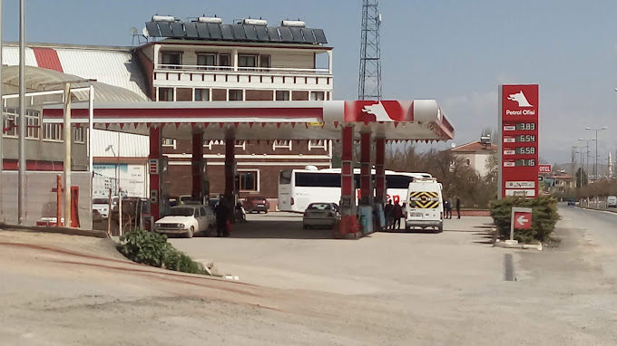

Ticaret Bakanımız Mehmet Muş'un Adıyaman Deprem bölgesinden katılımları ile TOBB. Başkanımız M.Rifat Hisarcıklıoğlu'nun koordinatörlüğünde 360 Oda/Borsa Başkanları Ülkemizde yaşanan deprem nedeni ile zoom üzerinden istişare toplantısı gerçekleştirildi. Toplantıya Oda Başkanımız Ahmet Koyuncu katıldı.Bakanımız Oda/Borsalarımıza ve iş dünyasına ilk andan itibaren yapmış oldukları yardımlardan dolayı teşekkürlerini ifade ettiler. Yardımların bundan sonra kalıcı konut yaptırılması ile ilgili odaklanması gerektiğini ifade ettiler. Birlik Başkanımız Hisarcıklıoğlu bu konuda çalışma ve gayret içerisinde olacaklarını ifade ettiler.15.02.2023
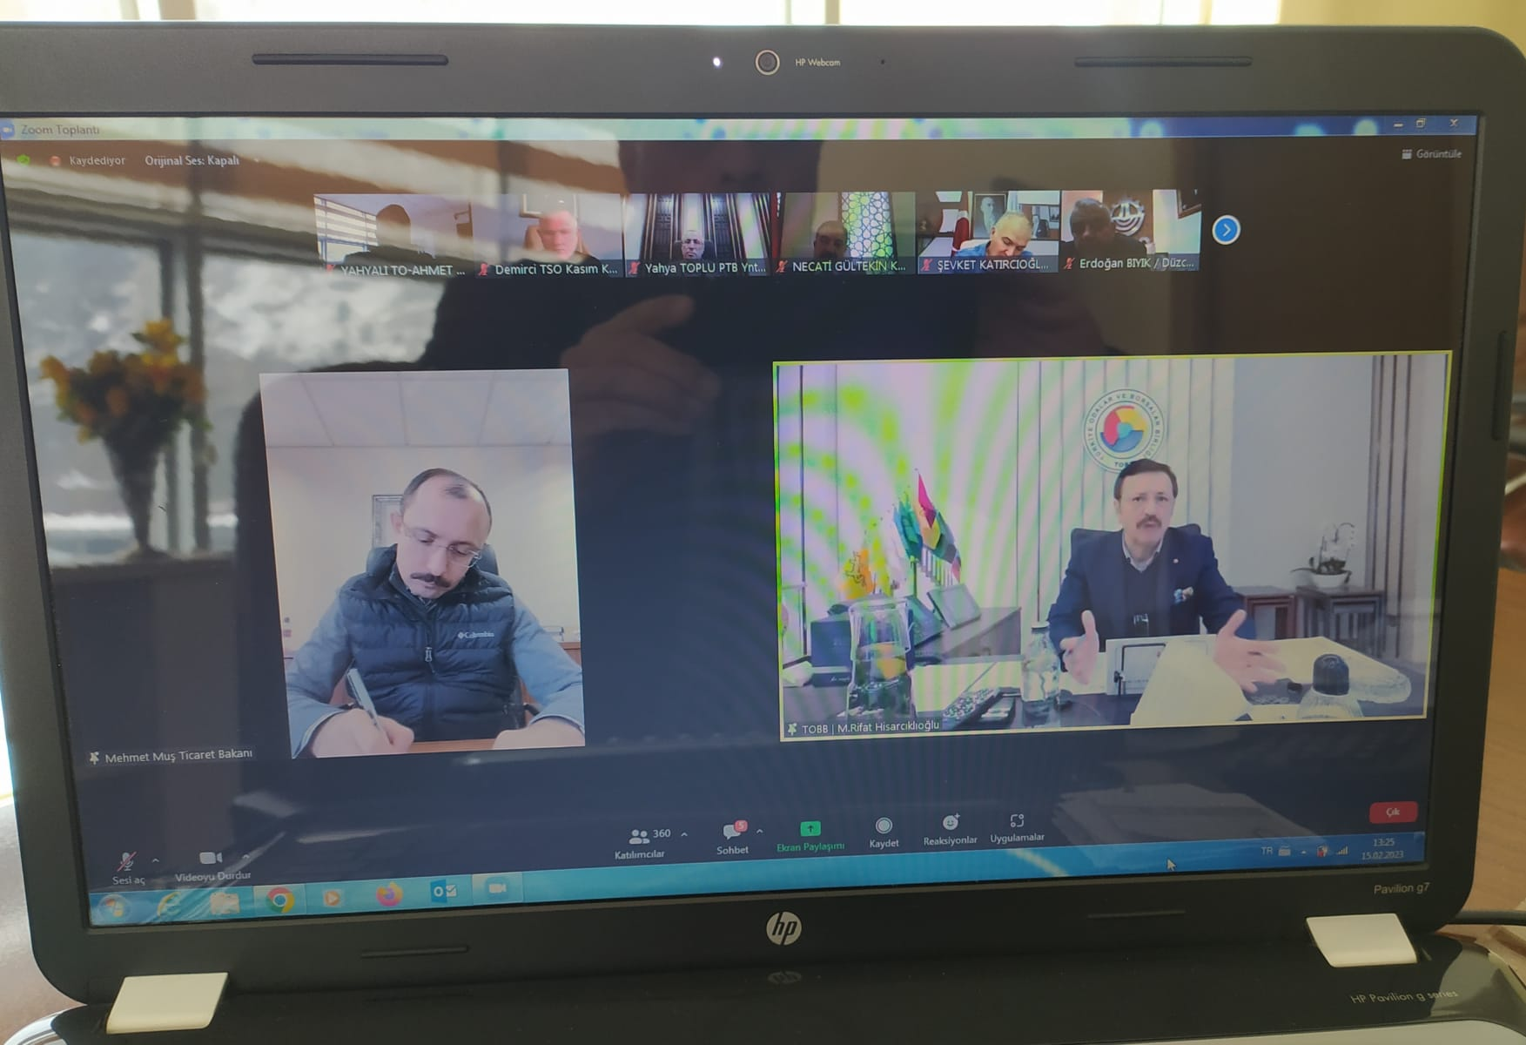
Odamız üyesi Özkoyuncu Madencilik A.Ş. Koyuncu ailesi Maraş deprem bölgesine 3 adet kamyonla ekibini göndermiştir.Firmamıza Odamız adına teşekkür ediyoruz.15.02.2023
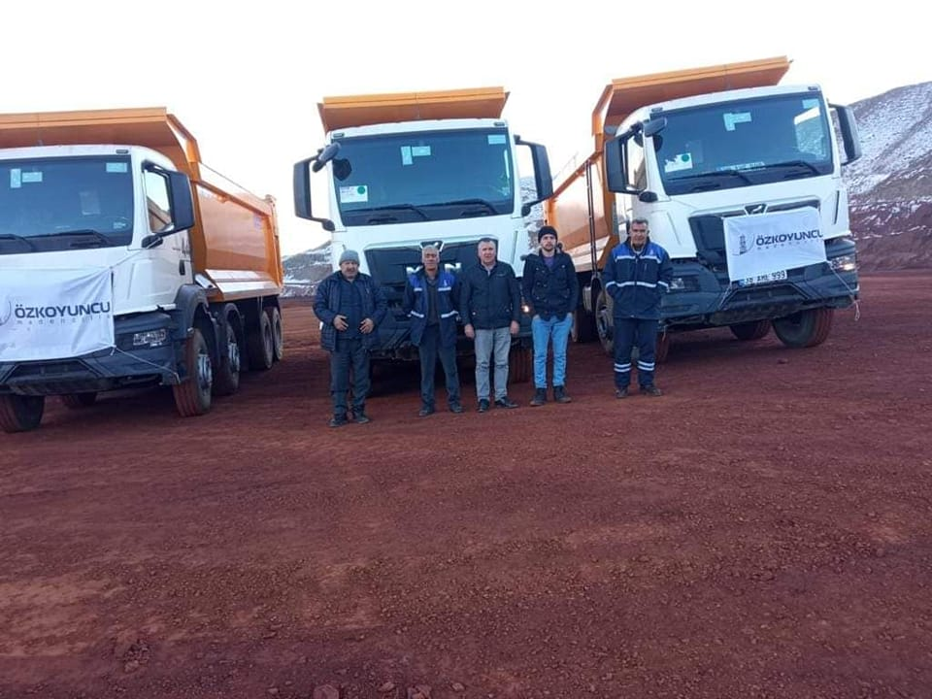
Odamız Meclis Başkanı Adnan Aydın'ın ve kardeşlerinin İhsanoğulları Madencilik Şti. 3 Kamyon konteyner yüklü, 1 adet beko iş makinesi Maraş deprem bölgesine, Şanlı Madencilik Ltd.Şti. 5 adet kamyon 100 ton odun yüklü Malatya Deprem bölgesine odunları ihtiyaç sahiplerine verildikten sonra enkaz kaldırma çalışmalarına katılmak üzere yola çıktılar. Başkanımızın firmalarına Odamız adına teşekkür ediyoruz.17.02.2023
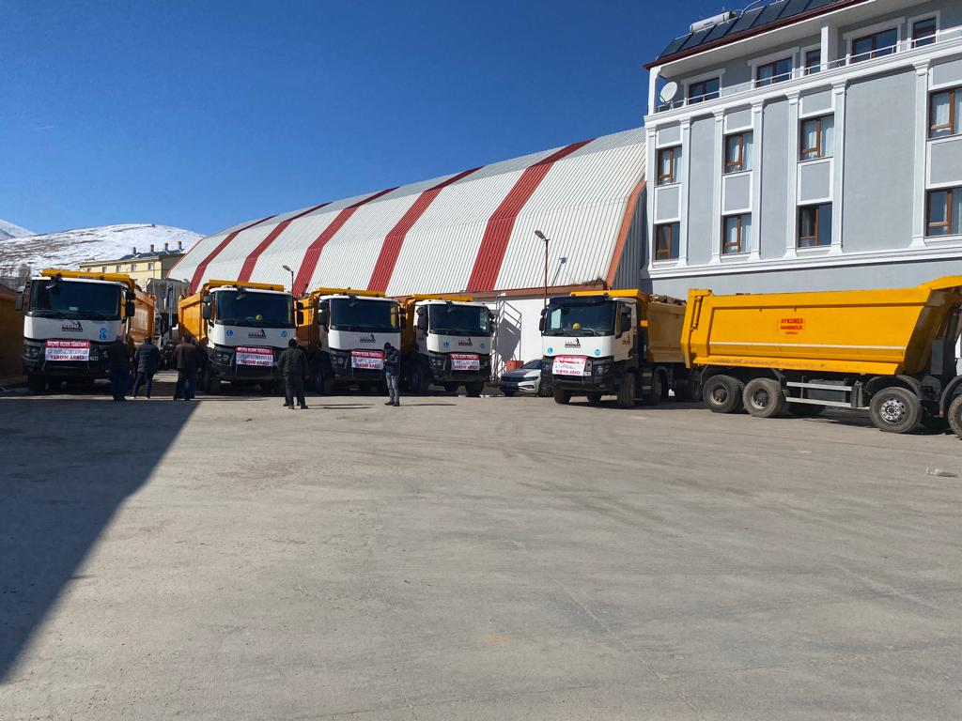
Odamız Yönetim Kurulu Başkanı Ahmet Koyuncu'nun şirketlerinden Haskoyuncu Nakliyat Şti. 2 tır, Aykoner Madencilik Şti. 2 kamyon Maraş deprem bölgesine enkaz kaldırma çalışmalarına katılmak üzere yola çıktılar. Başkanımızın firmalarına Odamız adına teşekkür ediyoruz.17.02.2023
YAHYALI'YA YERLEŞEN DEPREMZEDE AİLELERİ ZİYARET ETTİK.Belediye Başkanımız Sn. Esat Öztürk Yahyalı Ticaret Odası Başkanımız Ahmet Koyuncu, Esnaf ve Sanatkârlar Odası Başkanı Orhan Kalem, Ziraat Odası Başkanı Hüseyin Genç, Şoförler Odası Başkanı İsmail İlboğa ve Çiftçi Malları Koruma Başkanı Yüksel Çoban ile birlikte ilçemize yerleşen depremzede aileleri ziyaret ettiler.Ziyarette ailelere geçmiş olsun dileklerini ileten Başkan Öztürk ve oda başkanları, her zaman yanlarında olduklarını söylediler.22.02.2023
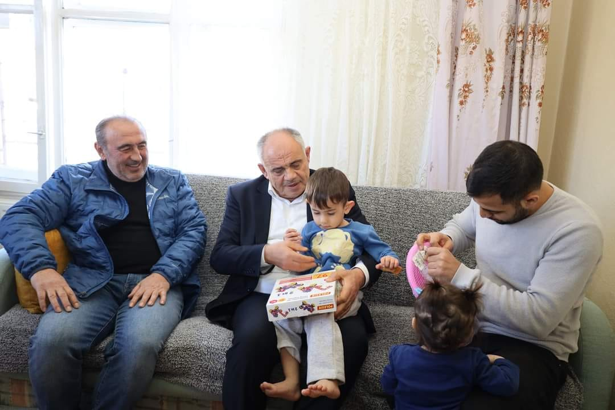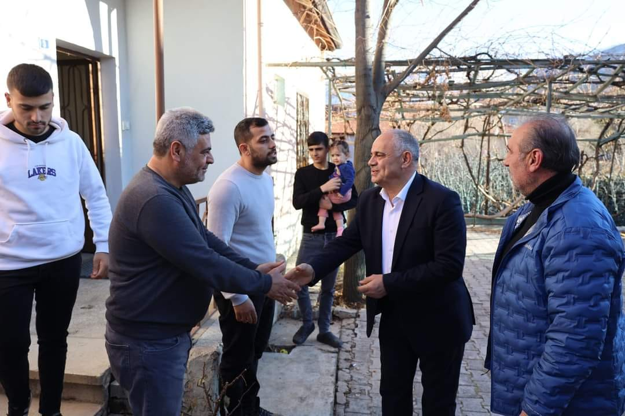
Yahyalı Ziraat Odası Başkanlığına yeniden seçilen Hüseyin Genç'e hayırlı olsun ziyaretine Ticaret Odası Başkanımız Ahmet Koyuncu ve Genel Sekreter İbrahim Parlak katıldı. İlçenin zirai ticareti ile ilgili değerlendirmelerde bulunularak, ekomiye katkı sağlayacak faaliyetlerde ortak hareket edilmesi kararı alındı.07.03.2023
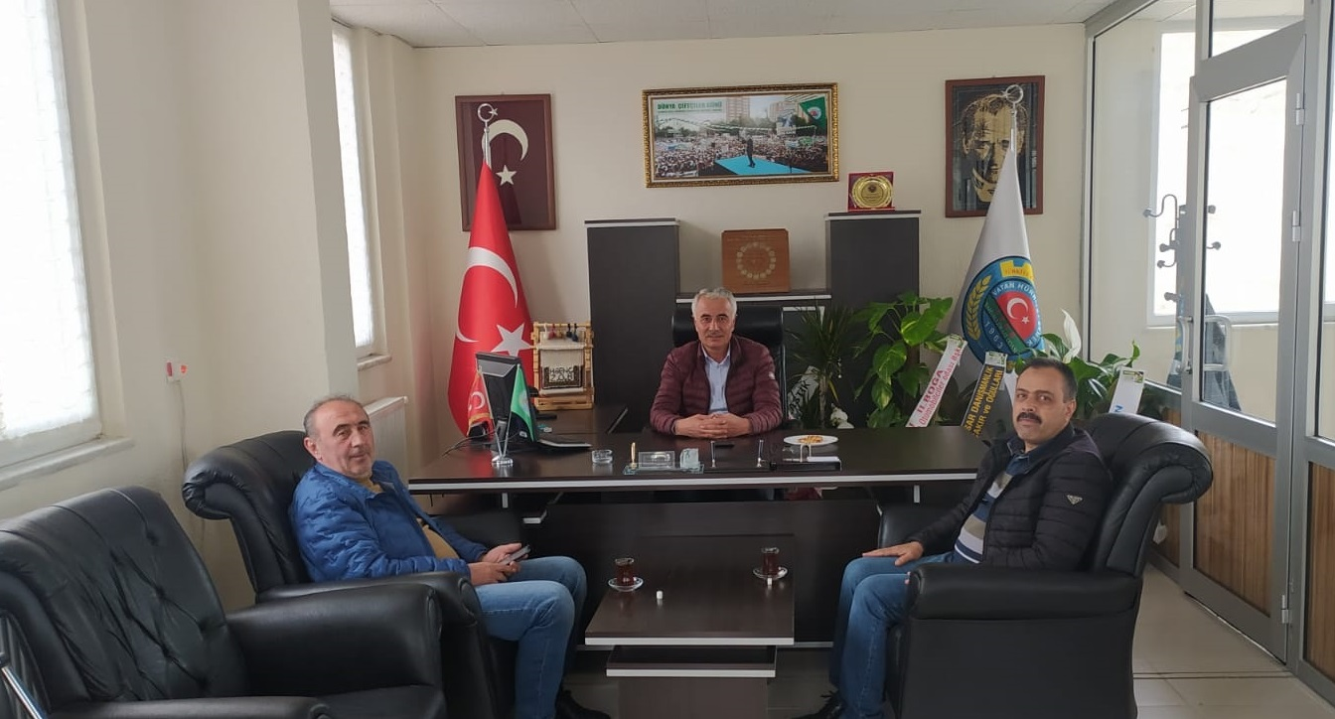
Odamız üyeleri ile birlikte Konya Tarım Fuarına katılım sağladık.Yeni tarım makine alet ve ekipmanlarını görme ve değerlendirme fırsatı buldular. Bazı firmalar makina ekipmanı ihtiyaçları ile ile ilgili firmalarla bağlantı kurdular.16.03.2023
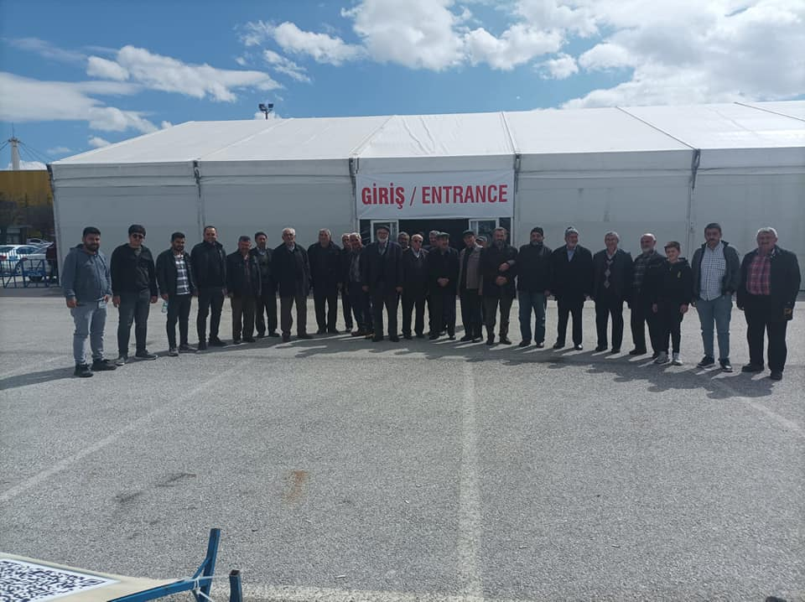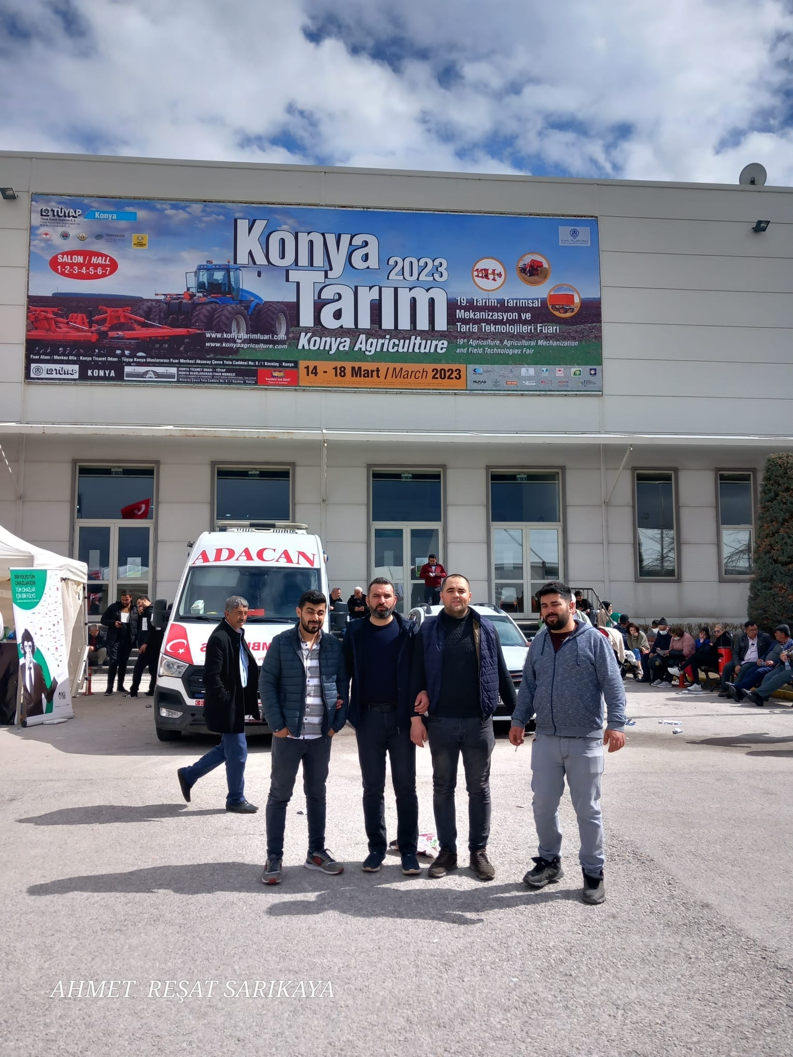

Odamız Tescil Yetkilisi M.Fatih Demiral 14-15 Mart 2023 tarihlerinde TOBB.Ankara'da Akreditasyon eğitimine katıldı.

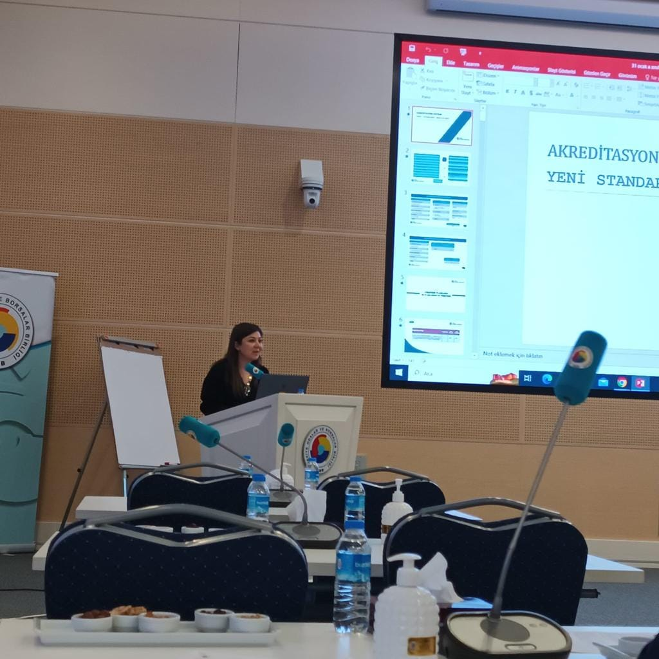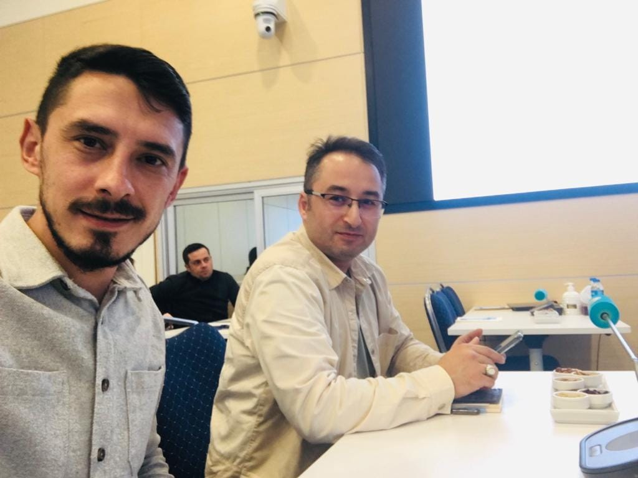
Odamız genç girişimcilerinden Mat Vita inşaat yapı ltd.sti. Müdürü Ömer Koyuncu Odamız Başkanı Ahmet Koyuncu'yu makamında ziyaret etti. Nazik ziyaretlerinden dolayı teşekkür ediyoruz.17.03.2023

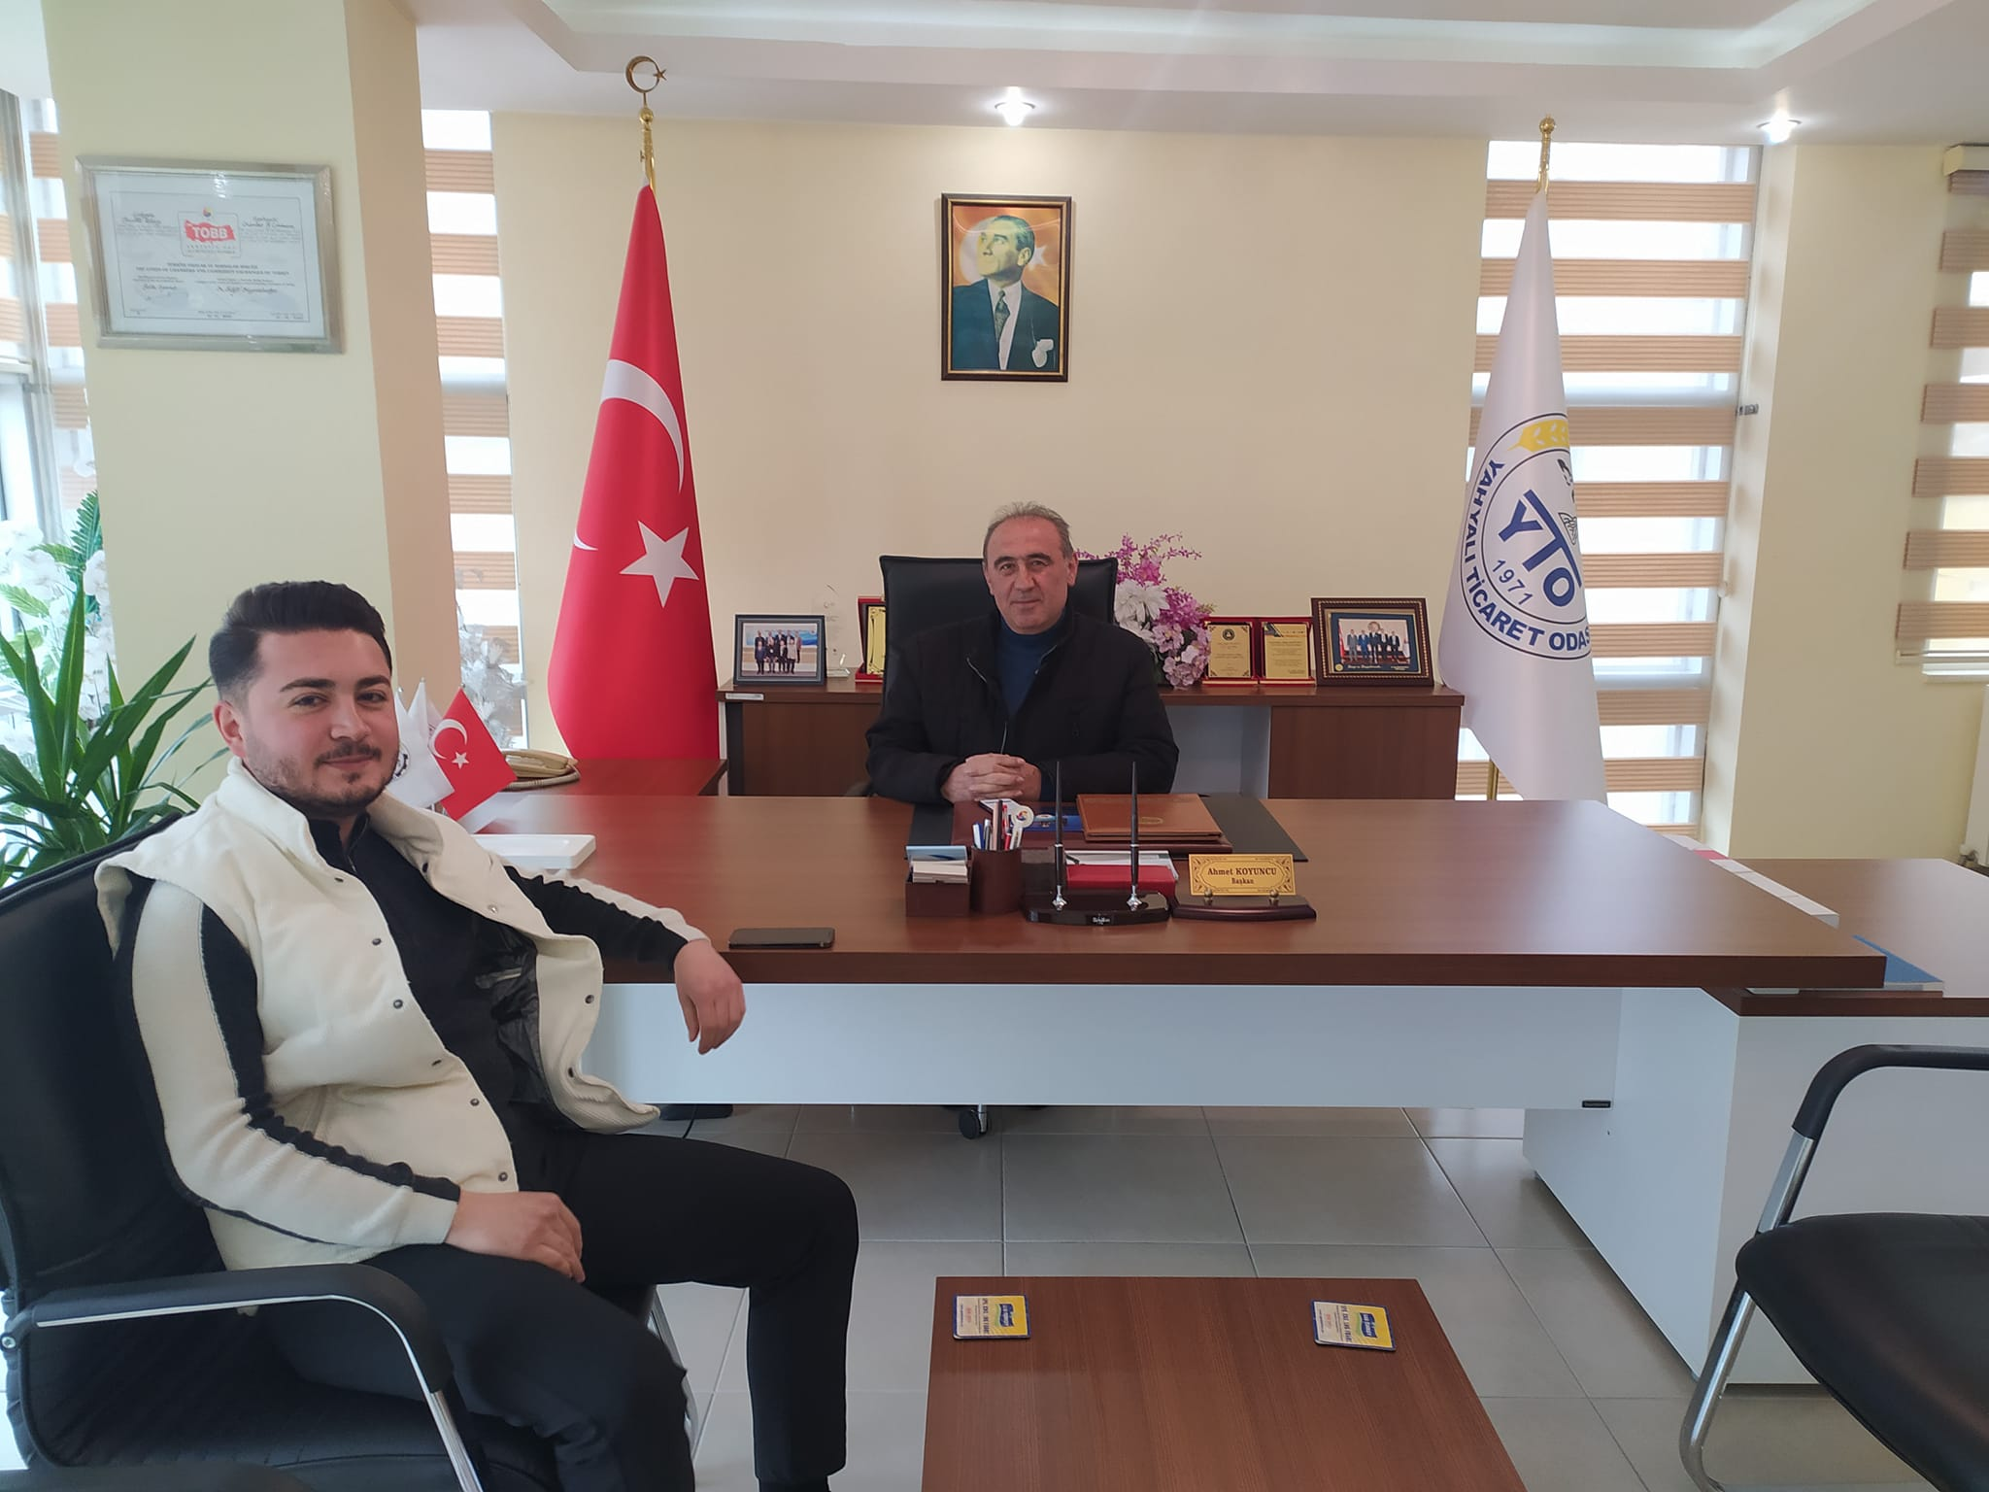

Halk Bankası Yahyalı Şubesine yeni atanan müdür Abdullah Yücel'e Odamız Başkanı Ahmet Koyuncu ve Genel Sekreter İbrahim Parlak hayırlı olsun ziyaretinde bulundular. İlçemiz ekonomisi hususunda bilgi alış verişinde bulunuldu.20.03.2023

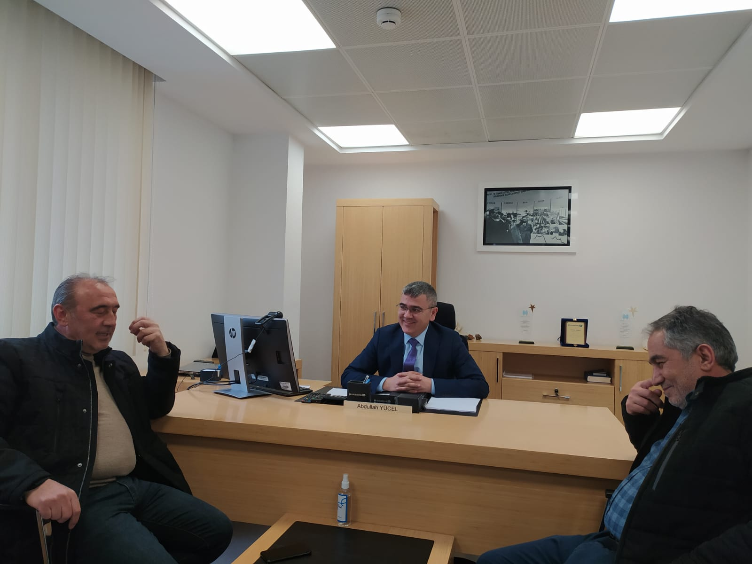

Ziraat Bankası Yahyalı Şube Müdürü Yakup Köse'yi Odamız Başkanı Ahmet Koyuncu ve Genel Sekreter İbrahim Parlak ziyaret ettiler. Ticari gelişmeler ve Odamız banka ilişkileri hususunda bilgi alış verişinde bulunuldu. 20.03.2023

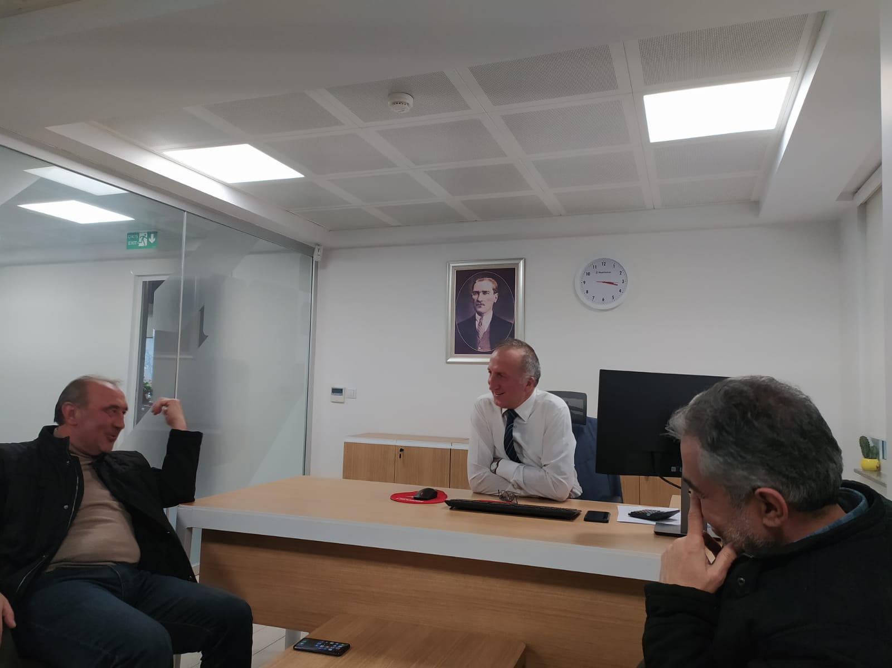

Camikebir Mah. Hacıhıdıroğlu Sok. No:4 Kat:1/2 Yahyalı/Kayseri
Tel: 0352 611 3013 Fax: 0352 611 8968 E-mail: yahyalito@tobb.org.tr Web: www.yahyalito.org.tr

